学社衔接：智慧团建（手机）转出操作流程
一、打开微信小程序，搜索智慧团建
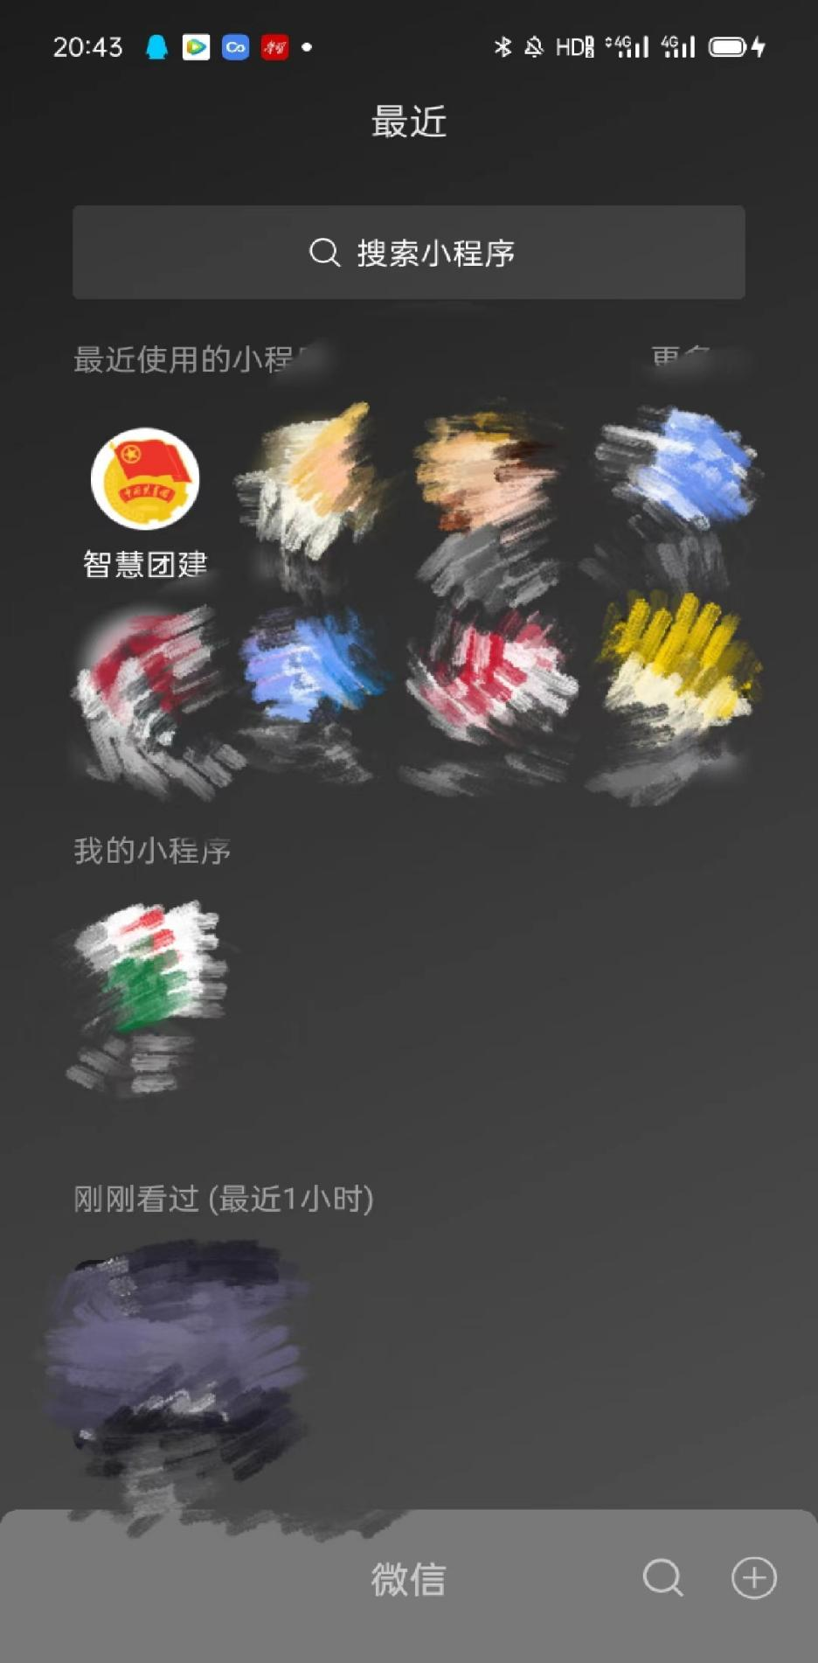
二、智慧团建登录（初次登录账号为身份证号，密码为身份证后六位。）忘记密码的请与6月22号前告知团支书
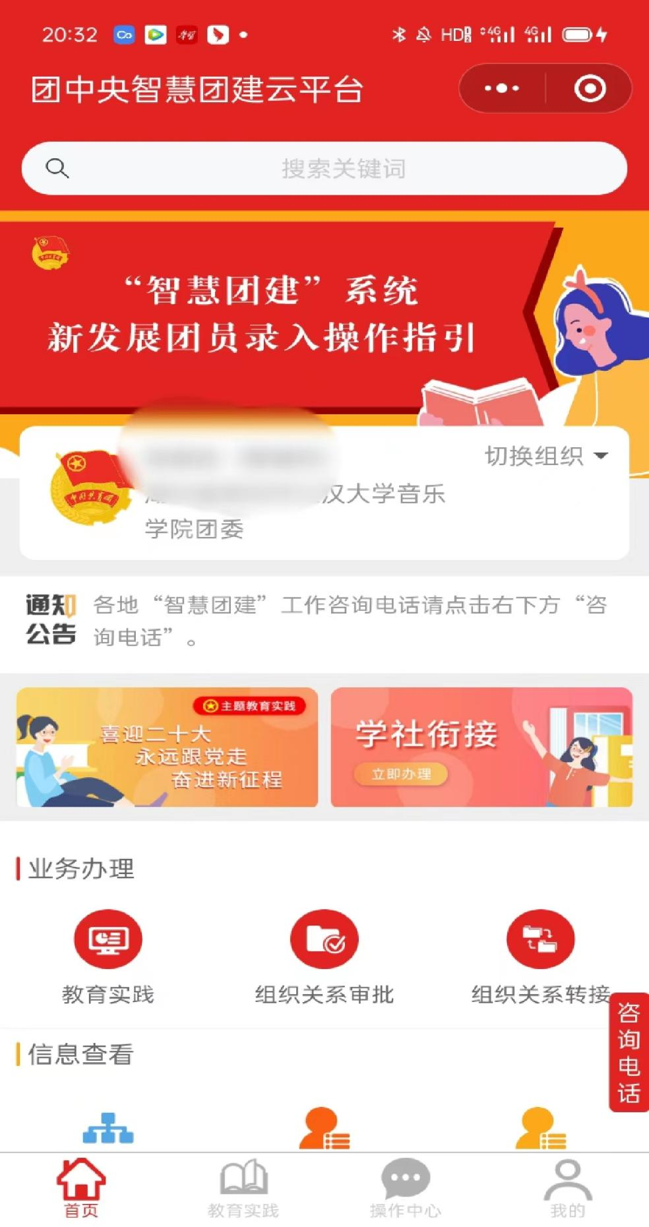
- 进入智慧团建后点击学社衔接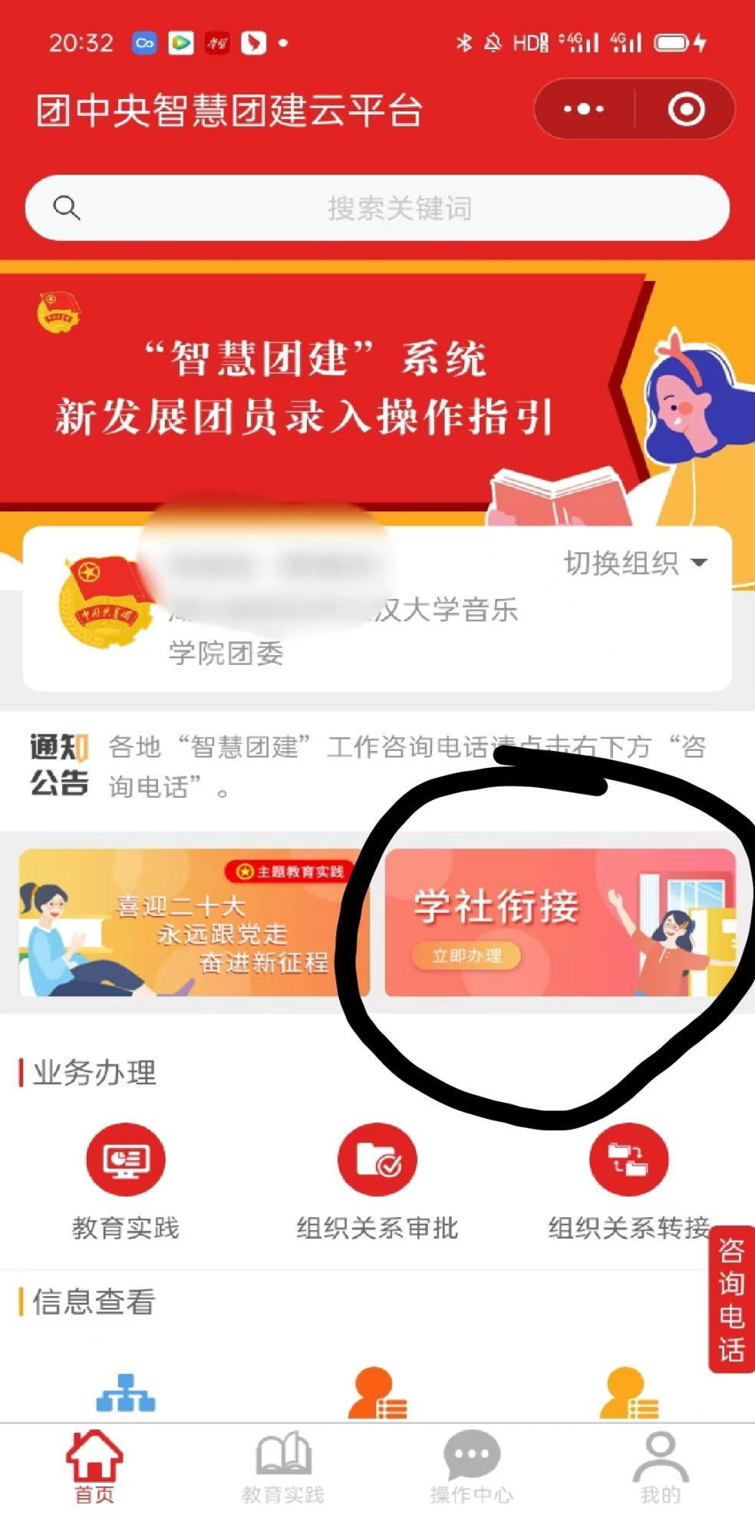
- 选择转出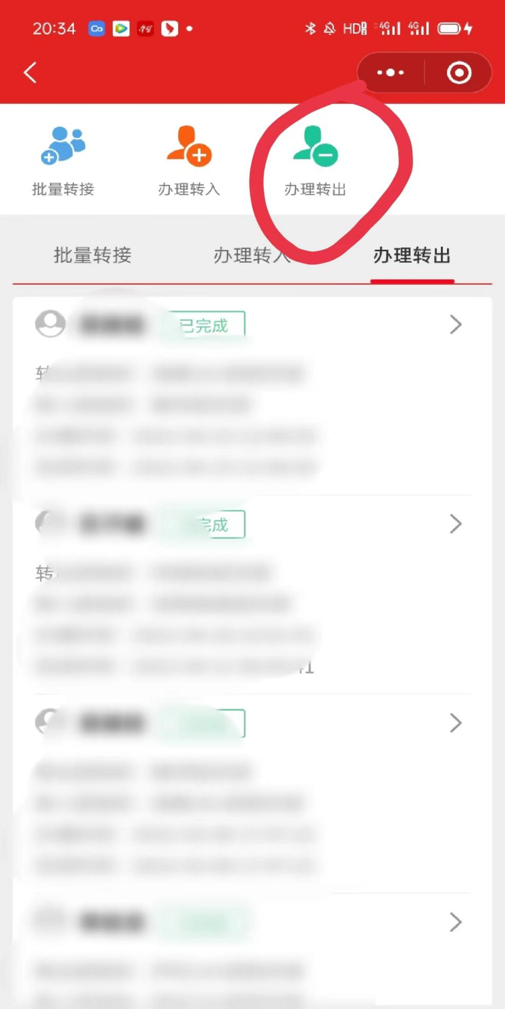
- 进入转出界面后可见（填好个人信息后，可知转入负责人联系方式，打电话进行沟通，确认对方接收团组织关系)
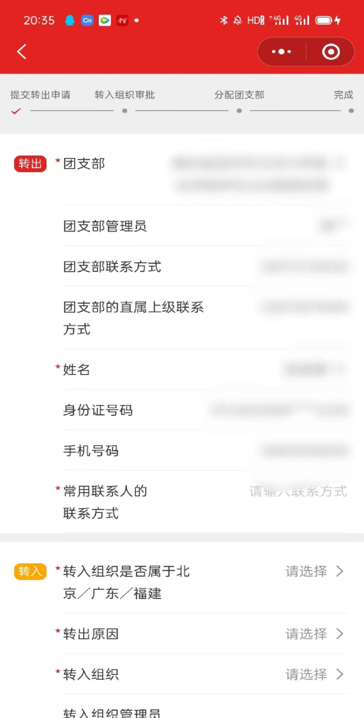
六、选择自己所在的团支部
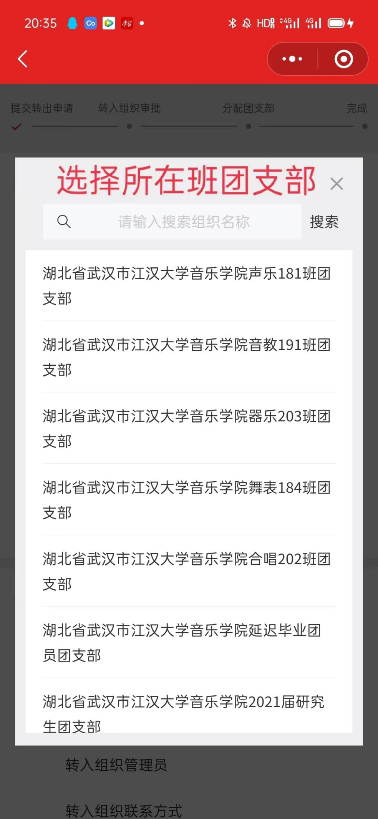

七、转出原因
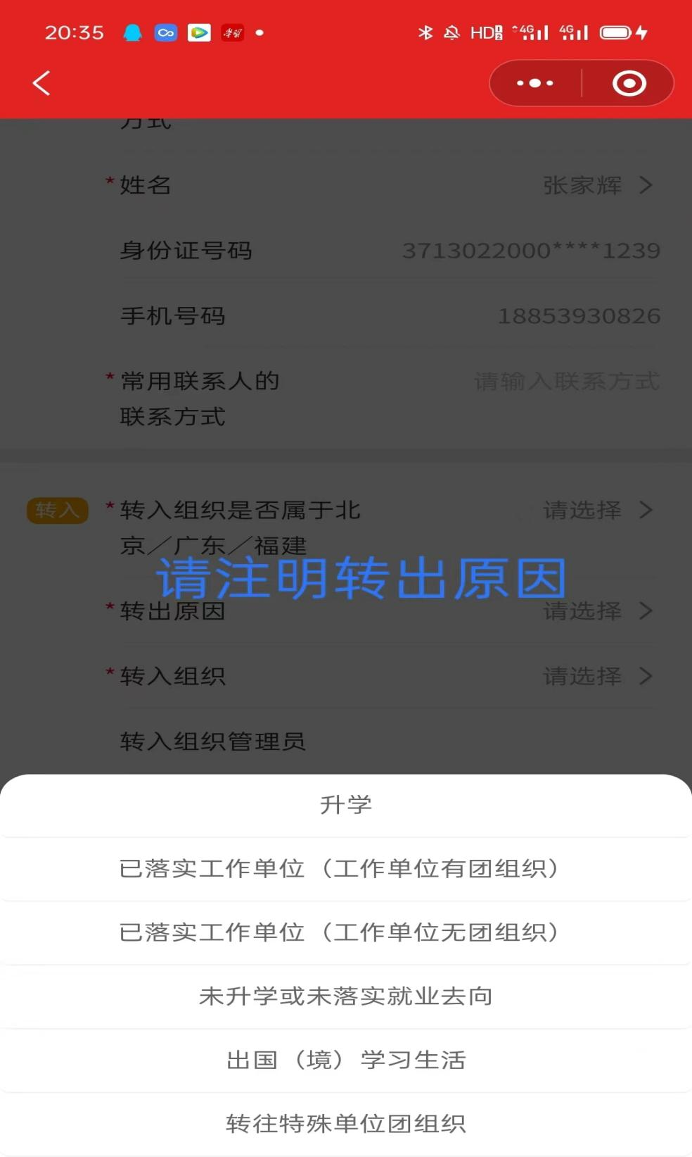
- 有考学成功的选择——升学
- 已签订就业者（工作单位有团组织）——可询问人事具体转接地点
- 已签订就业者（工作单位无团组织）——可将团组织转至户口所在地或现居住地
- 未升学或未落实就业去向——将团组织转至户口所在地或现居住地
- 出国（境）学习生活——将团组织转至户口所在地或现居住地
- 转至特殊单位团组织——参军者（提前与班级团支书沟通）
- 升学（考入本校江汉大学）转入组织地址填写


